من أنواع البيانات المستخدمة في قواعد البيانات, وتستخدم لوضع قيم منطقية إما صح أو خطأ وتظهر بشكل خانة خيار :
رقم Number
نص Text
نعم/ لا Yes/No
معالج البحث Lookup Wizard
من مكونات قواعد البيانات الجداول حيث تتكون من صفوف وأعمدة وتسمى الأعمدة بـ:
بيانات أفقية
بيانات عمودية
السجلات
الحقول
من خصائص الحقول عبارة عن قيمة مبدئية تظهر بالحقل في ورقة البيانات وقابلة للتعديل من قبل المستخدم:
مطلوبRequired
قاعدة التحقق من الصحةValidation Rule
مفهرسIndexed
القيمة الافتراضيةDefault Value

عند تغيير حجم الحقل لاسم الطالبة إلى 50 فهذا يؤدي إلى السماح بإدخال:
50 حرف إجبارياً
50 حرف كحد أقصى
50 حرف أو أكثر
حروف يتراوح عددها بين 50 و 255
عند كتابة اسم الملف في مربع اسم الملف File name فإن برمجية أكسس تضيف الامتداد التالي:
accessdb
accessdata
accessdoc
accdb
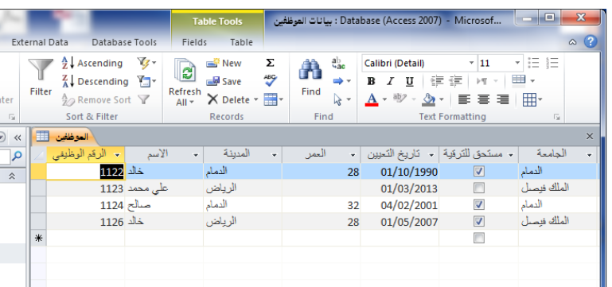
اسم قاعدة البيانات الحالية هو :
بيانات الموظفبن
المكتب
الموظفين
الخدمات
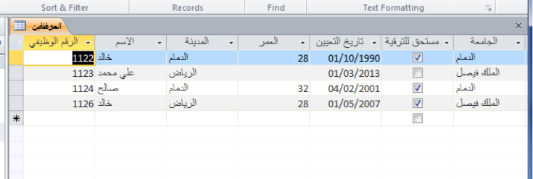
عدد الأعمدة في الجدول التالي هو:
6
7
5
4
من المهام التي نستطيع عملها على الجداول وهي في طريقة عرض ورقة البيانات فقط، ولا يمكن عملها في طريقة عرض التصميم :
إضافة سجل جديد
تعيين نوع البيانات
إعادة تسمية حقل
إضافة حقل جديد
عند إنشاء الجدول يضيف أكسس حقل مفتاح أساسي يسمى المعرف ID ولكن لا يمكننا تعديل أو إدخال قيمة على هذا الحقل وذلك لأن نوع بياناته
رقم
نص
نعم / لا
ترقيم تلقائي
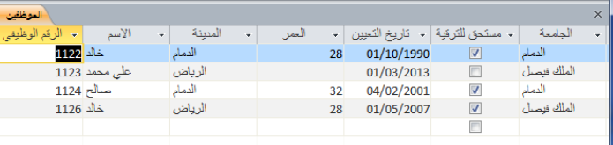
عدد السجلات في الجول التالي هو:
7
4
5
6
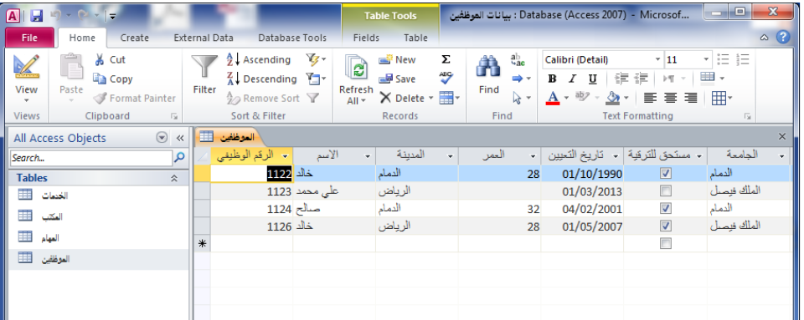
نوع طريقة عرض البيانات في الجدول التالي هي:
طريقة عرض التصميم
طريقة عرض البيانات
طريقة عرض التقرير
طريقو عرض النموذج
من أنواع البيانات المستخدمة في أكسس لاختيار البيانات من خلال قائمة منسدلة كاختيار قسم الطالبة:
معالج البحث Lookup Wizard
نصText
رقمNumber
مذكرةMemo
لإجبار المستخدم على اخال بيانات حقل معين نختار خاصية :
التحقق من صحة القواعد validation rules
مطلوبRequired
الفهرسةIndexed
العملةCurrency
من خصائص الحقول عبارة عن رسالة خطأ تظهر عند إدخال قيمة غير مسموح بها في قاعدة التحقق من الصحة
Validation Rule ، هذه الخاصية هي:
الفهرسةIndexed
نص التحقق من الصحةValidation Text
تنسيقFormat
القيمة الافتراضيةDefault Value
أحد حقول جدول الطالب و التي من الأفضل أن نجعله قائمة منسدلة، هو:
الرقم الجامعي
المستوى
البريد الجامعي
الاسم
يتم تخزين القيم الخاصة بحقل الراتب باستخدام نوع البيانات:
مذكرةMemo
عملة Currency
نقد Cash
ترقيم تلقائيAutoNumber
عند اضافة حقل جديد ونريد تحديد نوع بياناته كمرفق فإننا نختار :
العملةcurrency
النص Text
المرفقات Attachment
مذكرة Memo
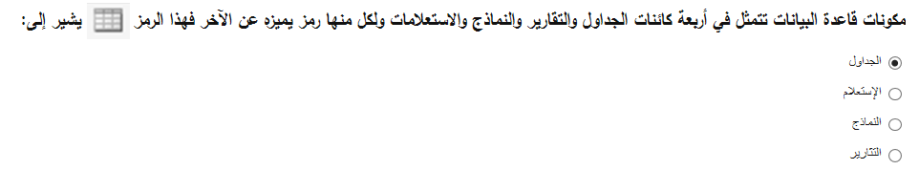
مكونات قاعدة البيانات تتمثل في أربعة كائنات الجداول والتقارير والنماذج والاستعلامات ولكل منها رمز يميزه عن الآخر فهذا الرمز يشير إلى:
التثارير
الجداول
الإستعلام
النماذج
..........يعطى هذا النوع من البيانات الى الحقول مثل حقول الاسماء ويشمل الحروف و الارقام:
نعم/لاYes/No
عملةcurrency
نصText
رقمNumber
يتم تخزين ملاحظات وشكاوى العملاء باستخدام نوع البيانات:
نصText
نعم/لا Yes/No
عملةCurrency
مذكرةMemo

